Общие сведения
Муниципальное бюджетное дошкольное образовательное учреждение «Детский сад № 167 общеразвивающего вида с приоритетным осуществлением деятельности по социально-личностному направлению развития детей»

Тип ОУ дошкольное учреждение

Юридический адрес ОУ: 660123, Россия, Красноярский край, город Красноярск, ул. Иркутская, д. 6

Фактический адрес ОУ: 660123, Россия, Красноярский край, город Красноярск, ул. Иркутская, д. 6

Руководитель ОУ:
Заведующий Семененко Наталья Юрьевна 264-19-84
Старший воспитатель Ходкевич Елена Борисовна 264-19-84

Ответственные работники
муниципального органа
образования главный специалист территориального отдела главного управления образования
по Ленинскому району г. Красноярска
Артемова Елена Владимировна
_______________264-61-18________________
(телефон)
Ответственные от старший инспектор Шабанова Виктория
Госавтоинспекции по пропаганде ОГИБДД Александровна
2-12-20-33 .
(телефон)
Ответственные работники
за мероприятия по профилактике
детского травматизма старший воспитатель Ходкевич Е.Б.
264-19-84
(телефон)

Количество учащихся 203
Наличие уголка по БДД в 5 возрастных группах, в фойе МБДОУ
Наличие автогородка (площадки) по БДД нет

Наличие автобуса в ОУ ДОУ не имеет автобуса на балансе
Время работы в МБДОУ: 7.00-19.00
План-схема района расположения ОУ,
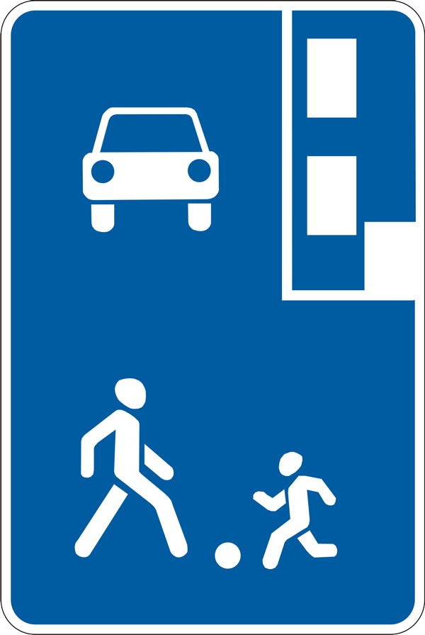
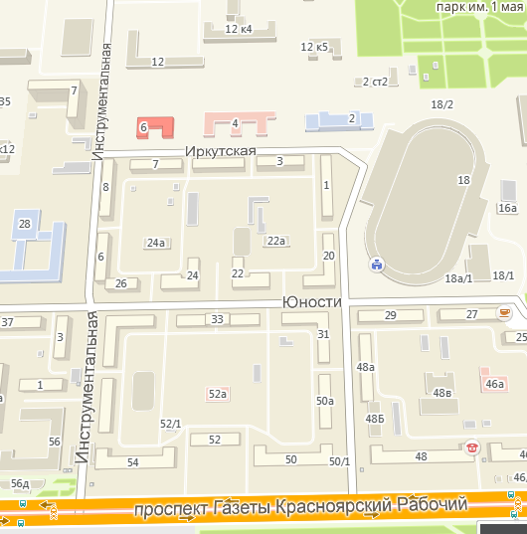
пути движения транспортных средств и детей
^{МБДОУ}
^{№ 167}

жилая застройка
проезжая часть
движение транспортных средств
движение детей в (из) ДОУ

Схема организации дорожного движения в непосредственной близости от образовательного учреждения с размещением соответствующих технических средств, маршруты движения детей и расположение парковочных мест

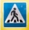
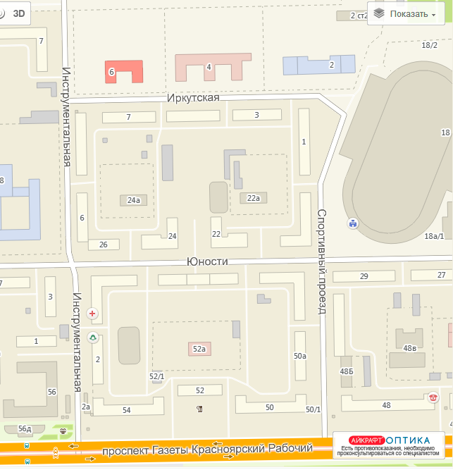
^{МБДОУ}
^{№ 167}

ограждение территории ДОУ
направление движения транспортных средств по проезжей части
движение детей от остановок маршрутных транспортных средств
тротуар
искусственное освещение

Пути движения транспортных средств к местам разгрузки/погрузки и рекомендуемые пути передвижения детей по территории образовательного учреждения

СКЛАД

МБДОУ № 167

въезд/выезд грузовых транспортных средств

движение грузовых транспортных средств по территории ДОУ

движение детей на территории ДОУ

место разгрузки/погрузки

II. Информация об обеспечении безопасности перевозок детей специальным транспортным средством (автобусом).

МБДОУ № 167 на балансе автобуса не имеет.

План-схема пути движения транспортных средств и детей
при проведении дорожных ремонтно-строительных работ
учреждения

СКЛАД

МБДОУ № 167

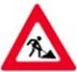

временная пешеходная дорожка (при проведении дорожных ремонтно-строительных работ)

направление движения транспортного потока

рекомендуемое направление движения детей

